Documento de Cobertura de Testing
Gas El Volcán (React + Vite) · DSY1104 Desarrollo Fullstack II · Evaluación Parcial N°2

1. Datos generales
Campo | Detalle
Proyecto | Gas El Volcán — migración de tienda online a React
Integrantes | Gerard Zambrano y Leonardo Bastidas
Herramientas | Jasmine, Karma, karma-coverage, React, Vite y Edge Headless
Repositorio | https://github.com/gjjzc/Gas-El-Volcan (rama migracion-react)
Fecha de evidencias | 12 de octubre de 2026

2. Herramientas y configuración
Se utiliza Jasmine para definir las pruebas, Karma para ejecutarlas en el navegador y karma-coverage (Istanbul) para calcular la cobertura instrumentada. El entorno probado utiliza Microsoft Edge con el lanzador ChromeHeadless.
Comandos ejecutados dentro de gas_el_volcan_react:
$env:CHROME_BIN = "C:\Program Files (x86)\Microsoft\Edge\Application\msedge.exe"
npm test
npm run build

La configuración del proyecto en karma.conf.cjs genera el informe HTML en coverage/ y un resumen textual en la terminal:
reporters: ['progress', 'coverage'],
coverageReporter: {
dir: 'coverage',
reporters: [{ type: 'html', subdir: '.' }, { type: 'text-summary' }]
}

La evidencia presentada en las figuras siguientes proviene de capturas reales del proyecto. Algunas imágenes fueron recortadas para su legibilidad, sin alterar los resultados.

3. Alcance
Se identifican los archivos que tienen pruebas automatizadas y las pantallas cuya validación se realizó manualmente.
Componente | ¿Se prueba? | Justificación
ProductList y ProductCard | Sí / parcial | Filtra catálogo y permite abrir detalles; no todas las ramas internas de las tarjetas están cubiertas.
DetalleProducto | Sí | Descripción, stock, precio, carrito y producto inexistente.
ShoppingCart | Sí | Cálculos, cantidades, dirección obligatoria y método de pago.
Registro y Contacto | Sí | Validaciones y casos normales y de error.
MisPedidos y PanelRepartidor | Sí | Visualización de pedidos, asignación y estados.
Footer y BarraSuperior | Sí / parcial | Se comprueban contenido y enlaces; no se simulan todas las interacciones visuales.
direccionDespacho.js | Sí | Validar, normalizar y formatear direcciones.
validaciones.js y validarContacto.js | Sí / parcial | Sus funciones son ejercitadas por los formularios; hay ramas pendientes.
AdminPedidos / AdminUsuarios | Manual | Flujo revisado manualmente; no existe suite específica .spec.jsx.

4. Casos de prueba (mínimo 10)
Los 27 casos siguientes provienen de las pruebas Jasmine existentes en los archivos .spec.jsx del proyecto. Los escenarios incluyen rutas normales, límites y errores.
ID | Componente | Qué se verifica | Escenario | Resultado
T01 | Footer | Muestra los enlaces y las cinco zonas de despacho | Normal | OK
T02 | Footer | Recupera la información de cobertura del encabezado original | Normal | OK
T03 | ProductList | Debe filtrar por texto sin importar mayúsculas | Normal / borde | OK
T04 | ProductList | No debe incluir resultados cuya coincidencia esta solo en la descripcion | Normal / borde | OK
T05 | ProductList | Debe permitir abrir el detalle individual de un producto | Normal / borde | OK
T06 | ProductList | Debe mostrar todos los productos del catálogo | Normal / borde | OK
T07 | ProductList | Debe filtrar los productos según su categoría | Normal / borde | OK
T08 | Contacto | Rechaza correos que no pertenezcan a los dominios permitidos | Normal / error | OK
T09 | Contacto | Valida los límites de longitud de nombre y comentario | Normal / error | OK
T10 | Contacto | Guarda una consulta válida y limpia los campos del formulario | Normal / error | OK
T11 | DetalleProducto | Debe mostrar descripción, stock y precio del producto | Normal / error | OK
T12 | DetalleProducto | Debe agregar al carrito el producto seleccionado | Normal / error | OK
T13 | DetalleProducto | Debe impedir añadir un producto sin stock | Normal / error | OK
T14 | DetalleProducto | Debe avisar cuando el producto no existe | Normal / error | OK
T15 | MisPedidos | Debe mostrar solo los pedidos del cliente con sus estados correctos | Normal | OK
T16 | PanelRepartidor | Debe mostrar solo sus entregas, avanzar estados y bloquear pedidos entregados | Normal / borde | OK
T17 | Registro | Debe validar correctamente el RUN chileno | Normal / error | OK
T18 | Registro | Debe rechazar un correo no permitido en el registro | Normal / error | OK
T19 | Registro | Debe registrar correctamente un cliente con datos válidos | Normal / error | OK
T20 | ShoppingCart | Debe calcular correctamente subtotales y total del carrito | Normal / error | OK
T21 | ShoppingCart | Debe ejecutar cambiarCantidad al aumentar o disminuir productos | Normal / error | OK
T22 | ShoppingCart | Debe impedir una compra cuando falta la dirección de entrega | Normal / error | OK
T23 | ShoppingCart | Debe exigir método de pago y finalizar una compra correctamente | Normal / error | OK
T24 | sanity | Debe realizar una suma correctamente | Normal | OK
T25 | direccionDespacho | Debe aceptar y normalizar una dirección válida | Normal / error | OK
T26 | direccionDespacho | Debe rechazar direcciones sin número o con comuna incorrecta | Normal / error | OK
T27 | direccionDespacho | Debe formatear la dirección del pedido y admitir pedidos antiguos | Normal / error | OK

Resultado de ejecución: TOTAL: 27 SUCCESS. Este resultado no significa que todas las líneas o alternativas estén cubiertas; se analiza por separado en las secciones 5 a 7.

5. Resultados de cobertura
La siguiente información se extrajo de las capturas reales de Karma y de coverage/index.html, tomadas el 12 de octubre de 2026.
Archivo / grupo | % Stmts | % Branch | % Funcs | % Lines
TOTAL | 86,80% | 78,57% | 91,93% | 86,77%
components/ | 96,29% | 84,21% | 92,85% | 96,15%
pages/ | 85,09% | 76,23% | 90,24% | 85,16%
utils/ | 87,09% | 78,94% | 100% | 86,88%

Conteos globales: 217/250 sentencias, 154/196 ramas, 57/62 funciones y 210/242 líneas.
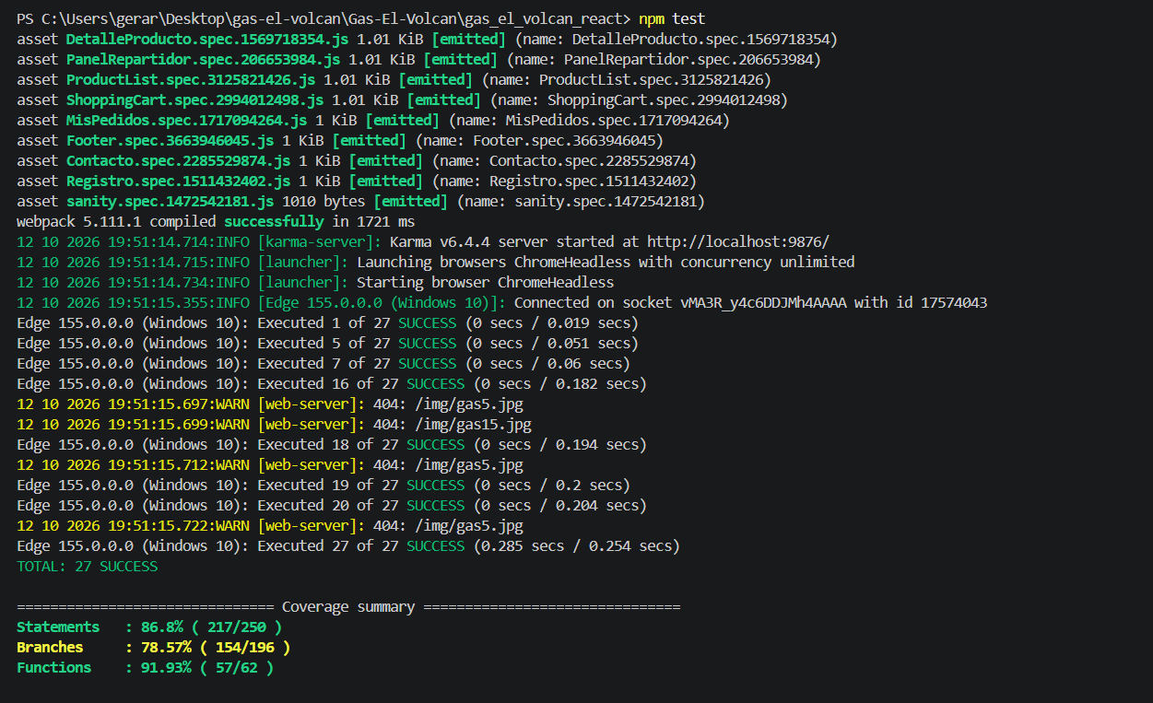
Figura 1. Ejecución de Karma: 27 de 27 pruebas correctas.
Captura original del terminal de PowerShell.
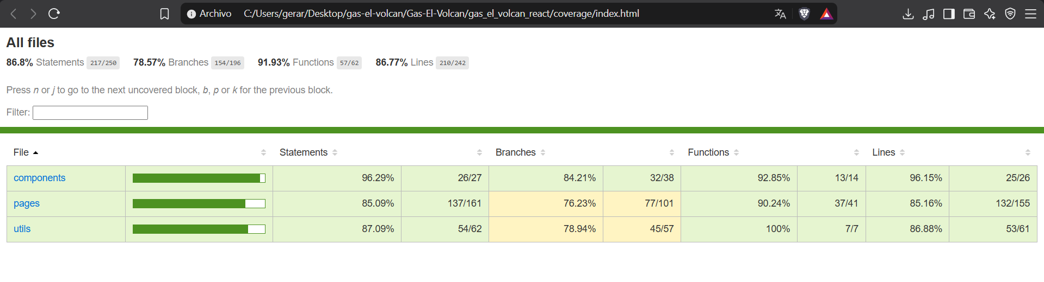
Figura 2. Resumen real de cobertura por carpeta.
Informe Istanbul abierto desde coverage/index.html.

5.1. Desglose real por archivo
Los valores siguientes corresponden a los archivos que aparecen en las capturas. No se asignaron porcentajes a archivos que no figuran en el HTML.
Archivo | % Stmts | % Branch | % Funcs | % Lines
components/BarraSuperior.jsx | 100% | 100% | 100% | 100%
components/DireccionFormulario.jsx | 100% | 100% | 100% | 100%
components/Footer.jsx | 100% | 100% | 100% | 100%
components/ProductCard.jsx | 83,33% | 50% | 50% | 83,33%
components/ProductList.jsx | 100% | 86,66% | 100% | 100%
pages/Contacto.jsx | 93,10% | 90% | 100% | 92,85%
pages/DetalleProducto.jsx | 100% | 83,33% | 100% | 100%
pages/MisPedidos.jsx | 100% | 72,72% | 100% | 100%
pages/PanelRepartidor.jsx | 90,47% | 58,82% | 87,50% | 95%
pages/Registro.jsx | 72,22% | 79,41% | 100% | 71,69%
pages/ShoppingCart.jsx | 86,11% | 76,47% | 78,57% | 85,29%
utils/direccionDespacho.js | 86,95% | 89,28% | 100% | 86,95%
utils/validaciones.js | 90,47% | 75% | 100% | 90%
utils/validarContacto.js | 82,35% | 66,66% | 100% | 82,35%
utils/zonasDespacho.js | 100% | 100% | 100% | 100%

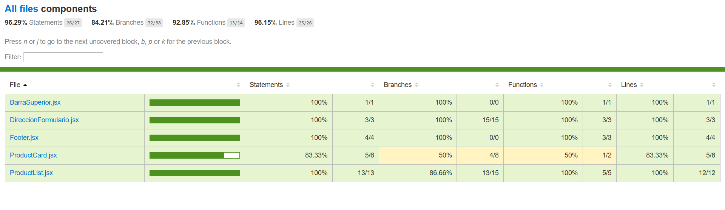
Figura 3. Cobertura de components/ por archivo.
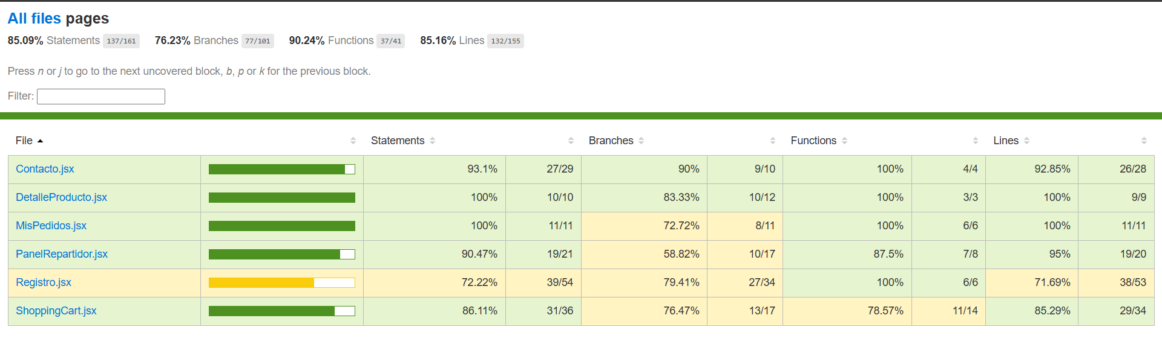
Figura 4. Cobertura de pages/ por archivo.
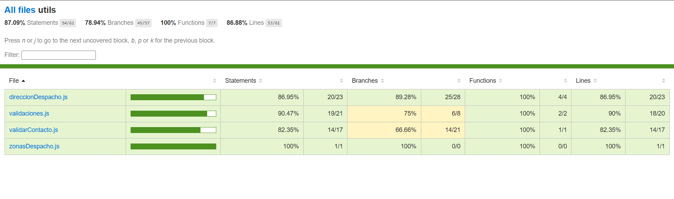
Figura 5. Cobertura de utils/ por archivo.

6. Interpretación de resultados
• Líneas (86,77%): se ejecutaron 210 de las 242 líneas instrumentadas; faltan 32 líneas por cubrir.
• Sentencias (86,80%): se ejecutaron 217 de 250 sentencias; quedan 33 pendientes.
• Ramas (78,57%): es la métrica menor. Se recorrieron 154 de 196 decisiones posibles; quedan 42 alternativas por probar.
• Funciones (91,93%): se ejecutaron 57 de 62 funciones instrumentadas; quedan 5 funciones pendientes.
Al analizar archivos concretos, las mayores oportunidades aparecen en Registro.jsx (71,69% de líneas), ProductCard.jsx (50% de ramas) y PanelRepartidor.jsx (58,82% de ramas). Un porcentaje alto de cobertura no garantiza ausencia de errores, por lo que se debe complementar con escenarios manuales y de borde.

7. Código no cubierto identificado
El informe HTML señala decisiones parcialmente ejecutadas mediante resaltado amarillo; el rojo identifica instrucciones no ejecutadas cuando aparecen en pantalla. La captura adjunta de ProductCard.jsx muestra ramas condicionales parcialmente cubiertas, pero no permite atribuir todas las faltas a líneas específicas fuera del encuadre.
Archivo | Hallazgo comprobado | Motivo probable / límite | Acción propuesta
ProductCard.jsx | 50% de ramas y 50% de funciones; condición de descuento y estilo condicional resaltados en amarillo. | No se ejecutaron todas las alternativas con y sin descuento y/o disponibilidad. | Agregar pruebas de tarjeta con descuento, sin descuento y stock agotado.
Registro.jsx | 71,69% de líneas y 79,41% de ramas. | Faltan escenarios de validación; las capturas no identifican sus líneas exactas. | Agregar pruebas para límites de cada campo y combinaciones de datos inválidos.
PanelRepartidor.jsx | 58,82% de ramas y 87,50% de funciones. | Existen alternativas condicionales de reparto sin cubrir. | Probar pedido no asignado, entrega completada y transiciones inválidas.
validarContacto.js | 66,66% de ramas. | Condiciones de validación no ejercitadas en su totalidad. | Incluir valores de borde adicionales de correo, nombre y comentario.

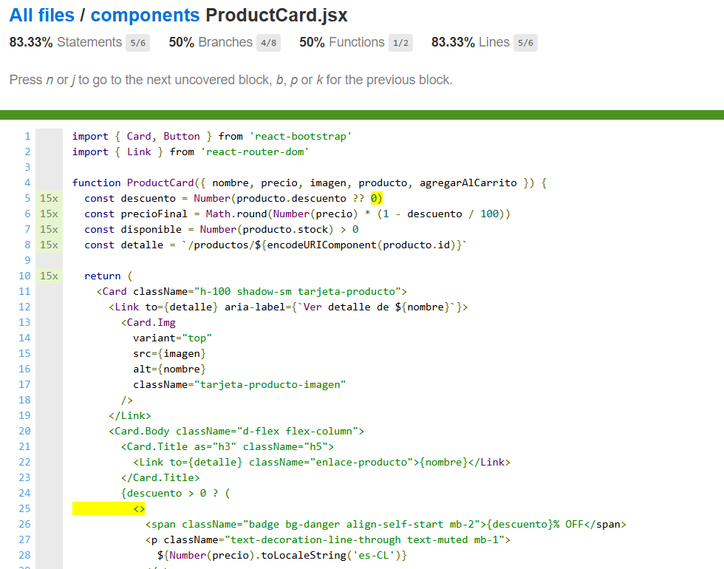
Figura 6. ProductCard.jsx: condición marcada en amarillo y 50% de ramas cubiertas.
Evidencia del HTML real de Istanbul; la marca amarilla representa cobertura parcial.

8. Mocks y dependencias externas
• jasmine.createSpy() sustituye callbacks de eventos (agregar al carrito, modificar cantidades, registrar y finalizar compra) y permite verificar las llamadas recibidas.
• MemoryRouter habilita comprobaciones de enlaces y rutas React en los componentes bajo prueba.
• Se utilizan productos y pedidos de prueba locales; no se requiere un servicio externo ni una API real para la suite.
• Los formularios de Contacto verifican la persistencia de consultas de prueba en localStorage y la limpieza de campos.
• El navegador automatizado corresponde a Microsoft Edge en modo headless mediante CHROME_BIN.

9. Conclusiones
• Se ejecutaron 27 casos y todos finalizaron correctamente (27/27 SUCCESS).
• La cobertura general alcanzó 86,77% de líneas, 86,80% de sentencias, 91,93% de funciones y 78,57% de ramas.
• La principal oportunidad de mejora es probar rutas de decisión y errores, especialmente en ProductCard, Registro y PanelRepartidor.
• El recorrido completo de compra, asignación y entrega fue validado manualmente en la aplicación React; se distingue expresamente de las pruebas Jasmine/Karma.
• Se anexaron seis capturas reales de la ejecución de las pruebas y de Istanbul como evidencia de la cobertura global, por carpeta y por archivo.

